Диагностика психическихзаболеваний по результатамэлектрофизиологического обследования

О.И. Боев, К.И. Бакуменко, В.А. Уткин, С.А. Ягода, В.В. Иванченко, Т.В. Кухарова
Ставропольская государственная медицинская академия, Ставрополь
Пятигорский государственный технологический университет, Пятигорск
Новочеркасский филиал Ростовского областного психоневрологического диспансера, Новочеркасск
Санкт-Петербургский государственный электротехнический университет «ЛЭТИ» им. В.И.Ульянова (Ленина), г. Санкт-Петербург

Диагностика психических расстройств – сложный процесс, в котором врач на основе анамнеза, результатов тестовых и лабораторных исследований, используясвои знания, опыт и интуицию делает заключение о состоянии пациента. Ранее нами показана еще и возможность аппаратной диагностики генеза психических расстройств,исходя из параметров электропроводности, полученных при измерении накожными электродами. Но выполнение соответствующих вычислений не всегда столь необходимо, ав некоторых случаях имеет смысл лишь установить наличие патологических отклонений.Более наглядно и понятно отклонение от нормы может быть отражено с помощью построения номограммы по психофизиологическим параметрам.
Материал и методики исследования. Исследование проводилось на основе данных клинико-психофизиологических обследований 469 пациентов ГУ Клиники пограничных состояний СГМА, Ставропольской краевой клинической психиатрической больницы №1, Новочеркасского филиала Ростовского областного психоневрологического диспансера. Возраст пациентов – от 8 лет до 81 года, пол – 235 мужчин и 234 женщины. Кроме этого группу контроля составили 132 условно-здоровых добровольцев без явных признаков психической или соматической патологии – учащихся и преподавателей Ставропольского государственного университета. Возраст добровольцев – от 16 до 29 лет, пол – 89 женщин и 43 – мужчины.
Для проведения клинико-статистического и психофизиолого-математического анализа нами сформировано 4 группы исследования:
- пациенты с клинически верифицированными психическими расстройствами экзогенного происхождения (n=104);
- пациенты с клинически верифицированными эндогенными психическими расстройствами (n=295);
- пациенты с клинически верифицированными невротическими психогенными расстройствами (n=70);
- условно-здоровые добровольцы из группы контроля (n=132).
Методы исследования. АМСАТ (автоматизированная медицинская система анализа терапии)представляет собой комплекс из измерительного устройства, компьютера и измерительно-диагностирующей программы. Ее основное назначение состоит в поиске органов и систем органов с измененной функцией, как и органов и систем с нарушенной вегетативной регуляцией."АМСАТ-КОВЕРТ"[1] автоматически проводит последовательное сканирование тела человека импульсами отрицательной и положительной полярности с использованием трех пар электродов: лобных, ручных и ножных (22 отведения).
По каждому из отведений рассматриваются 4 параметра:
- int - показатель проводимости, в условных единицах «шкалы Фолля» - от 0 до 100 единиц;
- pik - емкостная составляющая проводимости («падение стрелки» в терминологии Р. Фолля), в условных единицах;
- БФО – базовый фактор отклонения – интегральный количественный показатель, включающий в себя обработанные по заложенному в АПК «АМСАТ-КОВЕРТ» математическому алгоритму первичные данные отведения, в процентах отклонения от условной нормы - от -100 до +100;
- БКС – базовый коллоидный сдвиг – показатель, рассчитываемый по заложенному в АПК «АМСАТ-КОВЕРТ» математическому алгоритму и характеризующий коллоидное состояние агрегации в организме привлиянии динамических факторов электрических процессов, в условных единицах.
Напряжение воздействующего на пациента в процессе диагностики электрического тест-сигнала не превышает 1,5 В, сила тока не превышает 50 мкА, частота следования импульсов 10 Гц, что соответствует требованиям безопасности.
Осуществление дифференциально-диагностической процедуры исследования психических заболеваний в зависимости от преобладающих механизмов эндогенеза, психогенеза или экзогенеза возможно лишь при разработке психофизиолого-математических моделей диагностики [2-4], неких эталонных комплексов, номограммы по данным накожной электропроводности, учитывая психофизиологические изучаемых основных заболеваний.
По результатам исследований, представленных нами ранее [5] отобраны были параметры, вошедшие в простые классифицирующие функции,где значимость отличий между каждой из трех групп патологий и нормой наибольшая, соответственно: int 7-го, 8-го, 12-го, 20-го отведений, pik 7-го, 21-го, 22-го отведений для женщин; параметры int 3-го, 12-го, 20-го отведений, pik 7-го, 8-го отведений и БКС 7-го отведения для мужчин.
Табл.1
Показатели положения и рассеяния контрольной группы мужчин
показатели  характеристика | int 3 | int 12 | int 20 | pik 7 | pik 8 | БКС 7
Мат. ожидание | 82,8256 | 97,2186 | 96,6442 | 29,6372 | 29,2302 | -24,3186
Стандарт | 12,92710 | 1,83418 | 1,73780 | 0,20498 | 0,40573 | 6,01157
Метрика, осевые величины и толерантные пределы найдены нами по данным наблюдений контрольных групп мужчин (табл.1) и женщин (табл.2).
Осевая линия нормы здоровых, как обнуленное нормированием относительно выборочного математическое ожидание в соотнесении сосредне-квадратическим отклонениемдля здоровых лиц раздвинута на величину толерантной границы ±σ.
Табл.2
Показатели положения и рассеяния контрольной группы женщин
показатели  характеристика | int 7 | int 8 | int 12 | int 20 | pik 7 | pik 21 | pik 22
Мат. ожидание | 96,3292 | 95,0876 | 94,5101 | 95,3528 | 29,1112 | 28,82247 | 29,00899
Стандарт | 2,00818 | 2,73607 | 3,70143 | 2,84116 | 0,47701 | 0,69807 | 0,61260
В качестве примера конечных результатов анализа имеет смысл привести визуализированные характеристикипсихофизиолого-математическогоанализа,представленные на рисунке 1.Визуализированы графики пациентов представлены посреднестатистическим изучаемым параметрам -для экзогенеза, эндогенезаи психогенных психических расстройству мужчин (рис. 1), по аналогии, у женщин -рисунок 2.
Таким образом, упрощается нозоценрическая диагностика психических заболеваний с возможностью выделения лиц, у которых преобладают эндогенные, психогенные или экзогенные механизмы психической патологии с дополнительной гендерной дифференциацией, что в значительной мере повышает ценность дифференциально-диагностической психофизиолого-математической модели, в основе которой находятся результаты инструментальных обследований.

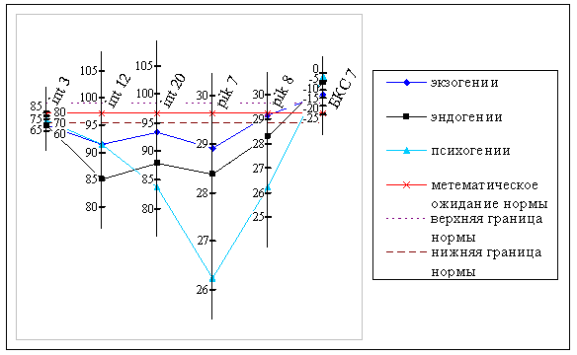

Рис. 1. Номограмма параметров кожной электропроводности по среднестатистическим психофизиологическим параметрам пациентов с экзо-, эндо- и психогенными психическими расстройствами мужского пола.
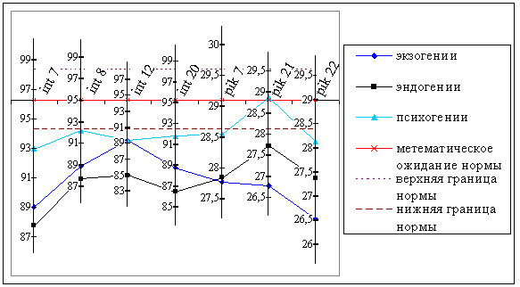
Рис. 2. Номограмма параметров кожной электропроводности по среднестатистических психофизиологическим параметрам пациенток с экзо-, эндо- и психогенными психическими расстройствами женского пола.

Литература:
- Боев И.В., АхвердоваО.А., Золотарев С.В. Психофизиологические основы интегральной личностной изменчивости. – Учебное пособие: - Ставрополь, Изд.: «Орфей - 2», 2005. – 192 с.
  - Уткин В.А. Статистические технологии в медицинских исследованиях: Монография. – Пятигорск: ГНИИК, 2002. – 214 с.
  - Уткин В.А. Диагностика, классификация и прогнозирование в клинической, экспериментальной и восстановительной медицине. Дисc... докт. мед.наук. – Пятигорск, 2003.– 256 с.
  - Уткин В.А.Методические аспекты математико-статистического анализа медицинских данных Часть 1. Аналитические конструкты медико-статистических изысканий// Медицинский вестник Северного Кавказа, 2008; №4(12): С. 67–73.
  - И.В.Боев, С.В.Золотарев, О.И.Боев, Т.В.Кухарова, К.И.Бакуменко, В.А.Уткин, С.А.Ягода, В.В.ИванченкоИсследование возможностей инструментальной диагностики генеза психических расстройств // Актуальные вопросы психоневрологии. Сборник научных работ Российской конференции. Изд-во Ст.ГМА, Ставрополь, 2011. С. 117-124.

